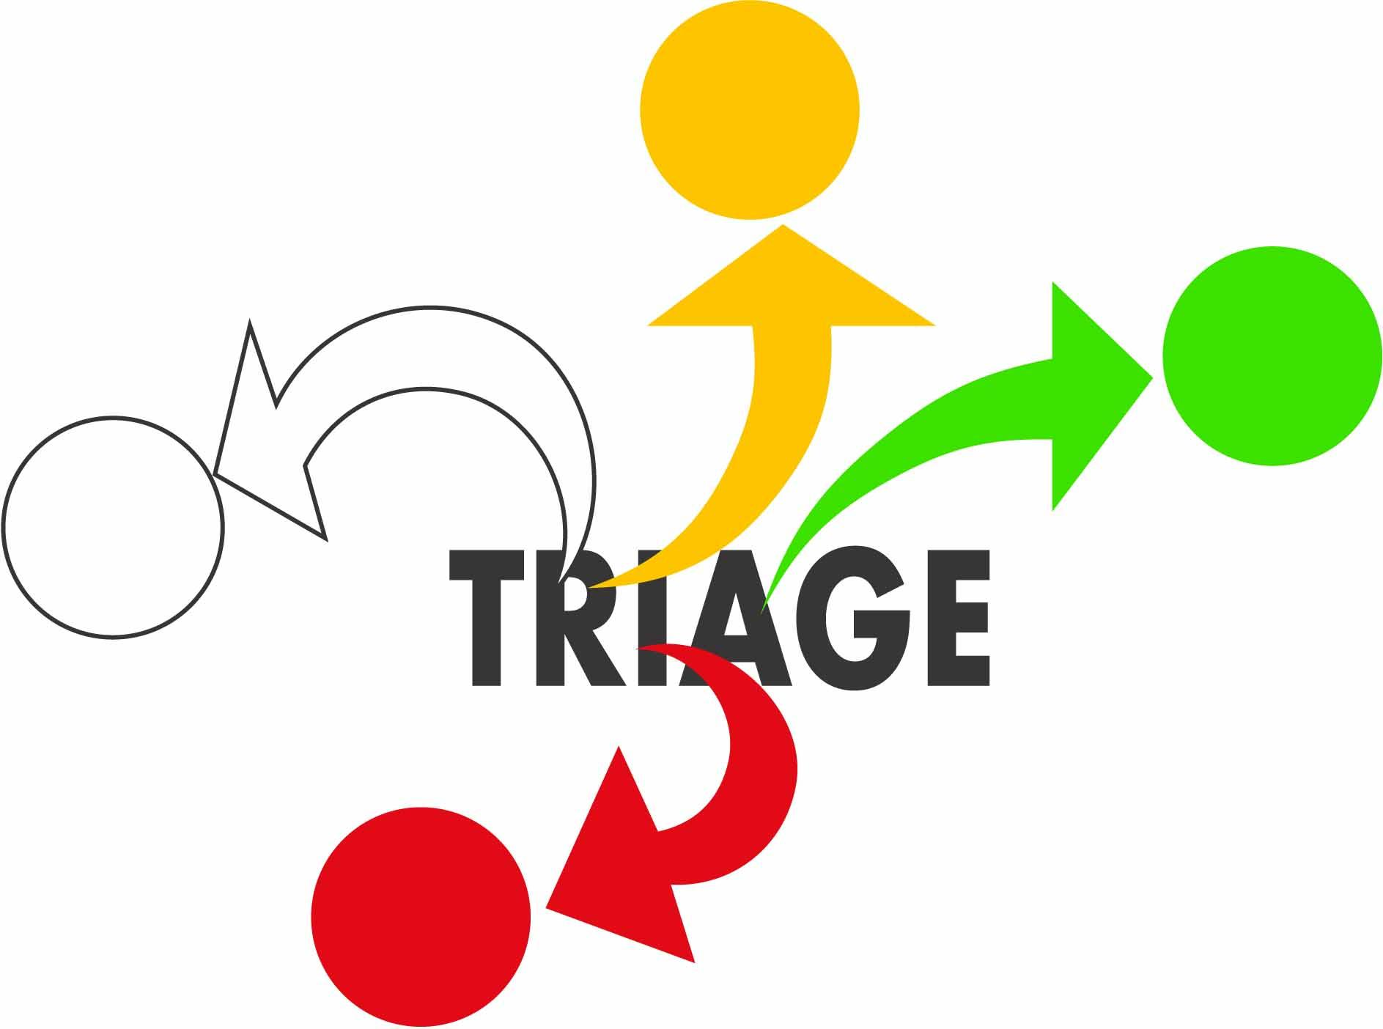
CORSO DI TRIAGE INTRAOSPEDALIERO
I° EDIZIONE: 11-12 dicembre 2013
“Scuola Salaroli”, sede Corso di Laurea in Infermieristica
Fondazione IRCCS Policlinico San Matteo
SCHEDA DI ISCRIZIONE

Cognome__________________________________Nome________________________________

Professione Infermiere Medico (disciplina______________________________)
Studente Altro________________________

Richiesta crediti ECM SI NO

Data di nascita ___________Luogo di nascita__________________________________Prov____
CF /___/___/___/___/___/___/___/___/___/___/___/___/___/___/___/___/
Indirizzo Privato_________________________________________________________________
Cap______________Città________________________________________________Prov______
Tel___________________________________Cell_______________________________________
E-mail*____________________________________@____________________________________
Ente/Società____________________________________________________________________________________________________________________________________________________
Città_______________________________________________________________Prov________
* è necessario inserire un indirizzo mail per ricevere conferma dell’avvenuta iscrizione ed eventuali comunicazioni. Si prega di scrivere in modo leggibile.

Ai sensi e per gli effetti della Legge 675/96 e sue successive integrazioni, il sottoscritto autorizza il trattamento dei propri dati personali da parte della Segreteria Organizzativa e del Provider E.C.M, anche in relazione ad altre iniziative di carattere scientifico.

Data_______________ Firma___________________________

Da inviare alla Segreteria Organizzativa via fax (0382 502508)
o via mail (congressi@smatteo.pv.it) entro il 4 dicembre 2013

